扬子石化船舶洗舱站项目
环境影响评价公示（第一次）

一、项目名称
扬子石化船舶洗舱站项目

二、工程概况
为解决南京港目前没有专业化学品洗舱站，洗舱水接收能力不足的现状，满足“长江大保护”对环境保护的要求，适应长江绿色、生态港口的发展，中国石化扬子石油化工有限公司率先进行洗舱站码头的建设工作。工程位于长江下游南京河段八卦洲左汊皇厂河口下游扬子巴斯夫危化品岸线已建工作船码头处，水路距吴淞口约335km。新建5000吨级化学品船洗舱泊位1个，主要清洗货种包含醇类、有机酸及其化合物类、胺类、醚及重芳香烃类四大类。
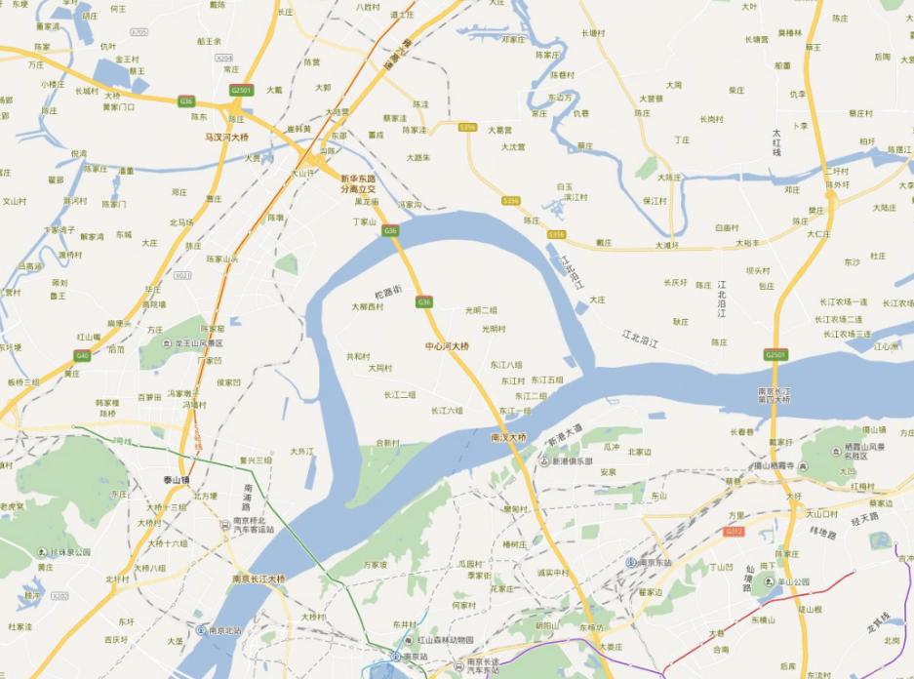
拟建工程
拟建工程

三、建设单位及其联系方式
单位名称：中国石化扬子石油化工有限公司
单位地址：南京市化学工业园新华路777号
邮 编：210048
联 系 人：赵 工

四、环境影响评价单位及其联系方式
单位名称：中交第二航务工程勘察设计院有限公司
地 址：武汉市武昌区民主路555号
邮 编：430071
联 系 人：安 工
联系电话：027-87317437
传 真：027-87811626
电子邮箱：jeyhbs@163.com

五、环境影响评价的工作程序及主要工作内容
⑴ 工作程序
准备阶段、正式工作阶段、编制报告书阶段。
⑵ 主要工作内容
工程污染分析、环境质量现状评价、环境影响预测和评价、污染防治措施及其技术经济论证和环境可行性论证等。

六、征求公众意见的主要事项
公众是否支持本项目建设，公众对环境现状的满意程度，认为本项目建设可能带来的环境问题，对本项目污染防治对策和措施的建议，以及对项目建设过程中环境保护工作的相关建议和要求等。

七、公众提出意见的主要方式
以电子邮件、电话、传真和信函等方式向建设单位提交公众意见表（见后附件链接）或反映建设项目环境影响的相关情况。

